NORME COMPORTAMENTALI FORNITORI

ALLA C.A. DEI SIGNORI FORNITORI

ANNUNCIARSI IN PORTINERIA SENZA ENTRARE IN AZIENDA | 
LASCIARE IL PACCO NELL’AREA CONCORDATA | 
EVENTUALI RICEVUTE SARANNO RICONSEGNATE NELLA STESSA AREA | 
RISPETTARE LA DISTANZA DI SICUREZZA DI 1 METRO | 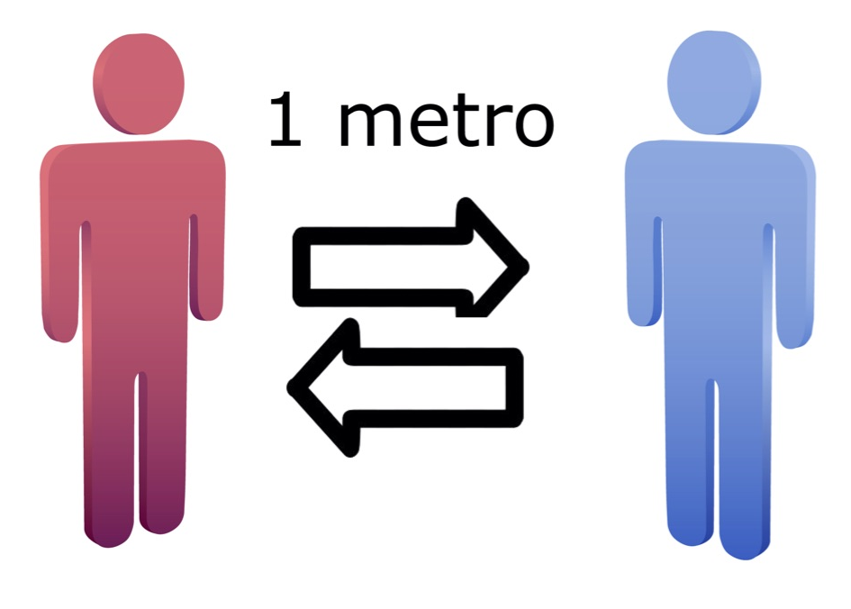
DOTARSI DEGLI APPOSITI DPI | 
SEGUIRE IL DECALOGO | 
IN PRESENZA DI SINTOMI SOSPETTI, O SE SI E’ POTENZIALMENTE INFETTI | 

